ГЛАВА 7
Предложения по строительству, реконструкции и техническому перевооружению источников тепловой энергии
Локомотивного городского округа

2022 год

СОДЕРЖАНИЕ:

7.1. Описание условий организации централизованного теплоснабжения, индиви-дуального теплоснабжения, а также поквартирного отопления…………..…………..…………3
7.2. Описание текущей ситуации, связанной с ранее принятыми в соответствии с законодательством РФ об электроэнергетике решениями, об отнесении генерирующих объектов к генерирующим объектам, мощность которых поставляется в вынужденном режи-ме в целях обеспечения надежного теплоснабжения потребителей……….………..…………..4
7.3. Анализ надежности и качества теплоснабжения для случаев отнесения генери-рующего объекта к объектам, вывод которых из эксплуатации может привести к нарушению надежности теплоснабжения (при отнесении такого генерирующего объекта к объектам, электрическая мощность которых поставляется в вынужденном режиме в целях обеспечения надежного теплоснабжения потребителей, в соответствующем году долгосрочного конку-рентного отбора мощности на оптовом рынке электрической энергии (мощности) на соот-ветствующий период), в соответствии с методическими указаниями по разработке схем теплоснабжения……………………………………………………………………………….…….4
7.4. Обоснование предлагаемых для строительства источников тепловой энергии, функционирующих в режиме комбинированной выработки электрической и тепловой энер-гии, для обеспечения перспективных тепловых нагрузок…….……………………………...….4
7.5. Обоснование предлагаемых для реконструкции действующих источников теп-ловой энергии, функционирующих в режиме комбинированной выработки электрической и тепловой энергии, для обеспечения перспективных приростов тепловых нагрузок…………..4
7.6. Обоснование предложений по переоборудованию котельных в источники тепловой энергии, функционирующие в режиме комбинированной выработки электричес-кой и тепловой энергии, с выработкой электроэнергии на собственные нужды теплоснаб-жающей организации в отношении источника тепловой энергии, на базе существующих и перспективных тепловых нагрузок………………………………………..…………..…………...4
7.7. Обоснование предлагаемых для реконструкции котельных с увеличением зоны их действия путем включения в нее зон действия, существующих источников тепловой энергии…………………………………………………………………………………..…………...5
7.8. Обоснование предлагаемых для перевода в пиковый режим работы котельных по отношению к источникам тепловой энергии, функционирующим в режиме комбинирован-ной выработки электрической и тепловой энергии…………………………………………...….5
7.9. Обоснование предложений по расширению зон действия действующих источ-ников тепловой энергии, функционирующих в режиме комбинированной выработки электри-ческой и тепловой энергии……………………………………………………………………..…..5
7.10. Обоснование предлагаемых для вывода в резерв и (или) вывода из эксплуатации котельных при передаче тепловых нагрузок на другие источники тепловой энергии…………………………………………………………………………………………..…..5
7.11. Обоснование организации индивидуального теплоснабжения в зонах застройки поселения малоэтажными жилыми зданиями…………………………………..…….5
7.12. Обоснование перспективных балансов производства и потребления тепловой мощности источников тепловой энергии и теплоносителя и присоединенной тепловой нагрузки в каждой из систем теплоснабжения городского поселения……………………........6
7.13. Анализ целесообразности ввода новых и реконструкции существующих источников тепловой энергии с использованием возобновляемых источников энергии, а также местных видов топлива…………………………………………………………….……..…7
7.14. Обоснование организации теплоснабжения в производственных зонах на территории городского поселения……………………………………………………….…..…….8
7.15. Результаты расчетов радиуса эффективного теплоснабжения……………..……9

7.1. Описание условий организации централизованного теплоснабжения, индивидуального теплоснабжения, а также поквартирного отопления.

НатерриторииЛокомотивного городского округаэксплуатациейисточников теплоснабженияитепловыхсетейсистемыцентрализованноготеплоснабженияосу-ществляется по зонам:
1-язона- котельная «Центральная»степловымисетямиисетямиГВСэксплуа-тируетсяАО«Челябоблкоммунэнерго».Теплоснабжающаяорганизациявырабатывает,транспортирует,распределяеттепловуюэнергиюконечнымпотребителямввидегорячейводы.Теплоснабжениеосуществляетсядляжилогофонда, объектовсоцкультбытаипрочихпотребителей.
2-я зона– частные газовые источники теплоснабжения, которые эксплуатируются самостоятельно юридическими лицами. Вырабатываемая тепловая энергия используется только для собственных нужд данных объектов.

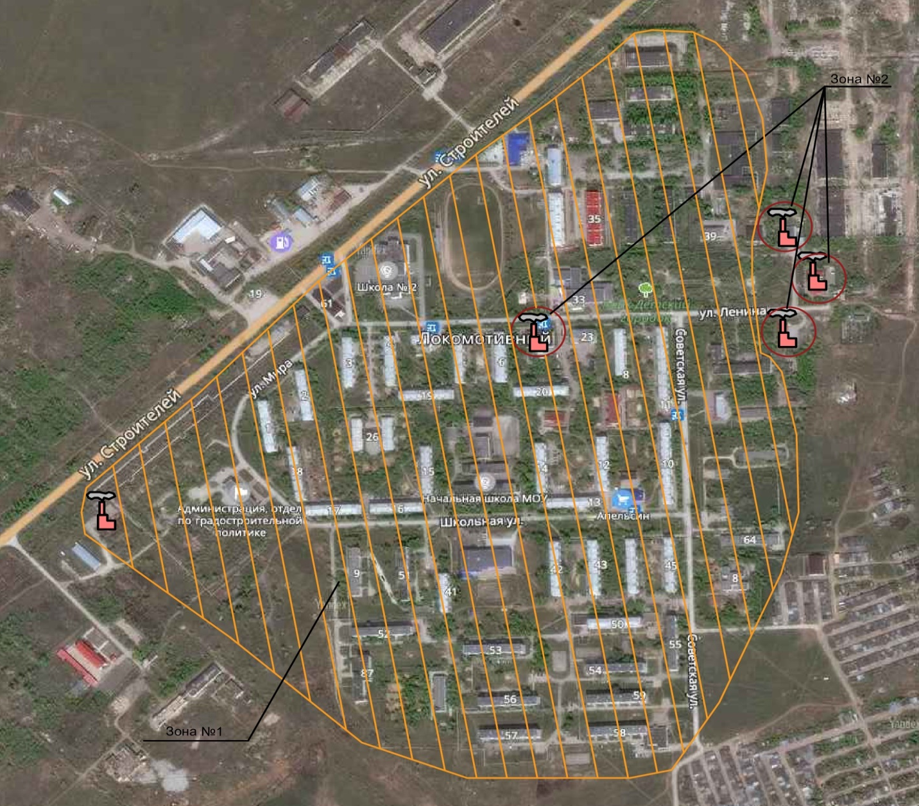
7.2. Описание текущей ситуации, связанной с ранее принятыми в соответствии с законодательством РФ об электроэнергетике решениями, об отнесении генерирующих объектов к генерирующим объектам, мощность которых поставляется в вынужденном режиме в целях обеспечения надежного теплоснабжения потребителей.

Генерирующие объекты, на территории Локомотивного городского округа, отсутствуют
7.3. Анализ надежности и качества теплоснабжения для случаев отнесения генерирующего объекта к объектам, вывод которых из эксплуатации может привести к нарушению надежности теплоснабжения (при отнесении такого генерирующего объек-та к объектам, электрическая мощность которых поставляется в вынужденном режиме в целях обеспечения надежного теплоснабжения потребителей, в соответствующем году долгосрочного конкурентного отбора мощности на оптовом рынке электрической энергии (мощности) на соответствующий период), в соответствии с методическими указаниями по разработке схем теплоснабжения.

Генерирующие объекты, на территории Локомотивного городского округа, отсутствуют
7.4. Обоснование предлагаемых для строительства источников тепловой энергии, функционирующих в режиме комбинированной выработки электрической и тепловой энергии, для обеспечения перспективных тепловых нагрузок.

Строительства источников тепловой энергии, функционирующих в режиме комби-нированной выработки электрической и тепловой энергии на территории Локомотивного городского округа не планируются.

7.5. Обоснование предлагаемых для реконструкции действующих источников тепловой энергии, функционирующих в режиме комбинированной выработки элект-рической и тепловой энергии, для обеспечения перспективных приростов тепловых нагрузок

Реконструкция действующих источников тепловой энергии, функционирующих в режиме комбинированной выработки электрической и тепловой энергии на территории Локомотивного городского округа не планируются, в виду их отсутствия.

7.6. Обоснование предложений по переоборудованию котельных в источники тепловой энергии, функционирующие в режиме комбинированной выработки элект-рической и тепловой энергии, с выработкой электроэнергии на собственные нужды теплоснабжающей организации в отношении источника тепловой энергии, на базе существующих и перспективных тепловых нагрузок.

Переоборудование котельных в источники источников тепловой энергии, функ-ционирующих в режиме комбинированной выработки электрической и тепловой энергии на территории Локомотивного городского округа не планируются, в виду их отсутствия.
7.7. Обоснование предлагаемых для реконструкции котельных с увеличением зоны их действия путем включения в нее зон действия, существующих источников тепловой энергии.

Реконструкции котельных, с увеличением зоны их действия путем включения в нее зон действия, существующих источников тепловой энергии на территории Локомотивного городского округа не планируются.

7.8. Обоснование предлагаемых для перевода в пиковый режим работы ко-тельных по отношению к источникам тепловой энергии, функционирующим в режиме комбинированной выработки электрической и тепловой энергии.

Перевод в пиковый режим работы котельных на территории Локомотивного городского округа по отношению к источникам тепловой энергии, функционирующим в режиме комбинированной выработки электрической и тепловой энергии, не планируется, а функционирующие в режиме комбинированной выработки электрической и тепловой энергии отсутствуют

7.9. Обоснование предложений по расширению зон действия действующих источников тепловой энергии, функционирующих в режиме комбинированной выра-ботки электрической и тепловой энергии.

Расширение зон действия действующих источников тепловой энергии, функционирующих в режиме комбинированной выработки электрической и тепловой энергии не планируется, в виду их отсутствия на территории Локомотивного городского округа.

7.10. Обоснование предлагаемых для вывода в резерв и (или) вывода из эксплуатации котельных при передаче тепловых нагрузок на другие источники тепловой энергии.

Вывод в резерв и (или) вывод из эксплуатации котельных при передаче тепловых нагрузок на другие источники тепловой энергии не планируется на территории Локомотивного городского округа.

7.11. Обоснование организации индивидуального теплоснабжения в зонах застройки поселения малоэтажными жилыми зданиями.

Под индивидуальными источниками теплоснабжения понимается теплоснабжение от конкретных индивидуальных источников тепла – газовых, электрокотлов и печного отопления.
Малоэтажная застройка (частный сектор) не территории Локомотивного городского округа отсутствует.
Вперспективестроительствоиндивидуальногоисточникатеплоснабжения не планируется.
Индивидуальноепоквартирноеотоплениевмногоквартирныхжилыхдомахнеприменяетсяи запрещено,всоответствиистребованиямип. 15статьи14ФЗ№190«Отеплоснабжении»«Запрещаетсяпереходнаотоплениежилыхпомещенийвмногоквартирныхдомахсиспользованиеминдивидуальныхквартирныхисточниковтепловойэнергииприналичииосуществлённоговнадлежащемпорядкеподключенияксистемамтеплоснабжениямногоквартирныхдомов».
Использованиеавтономныхисточниковтеплоснабженияцелесообразновслучаях:
- значительной удаленности от существующих и перспективных тепловых сетей;
- малой подключаемой нагрузки (менее 0,01 Гкал/ч);
- отсутствия резервов тепловой мощности в границах застройки на данный момент и в рассматриваемой перспективе;
- использования тепловой энергии в технологических целях.

7.12. Обоснование перспективных балансов производства и потребления теп-ловой мощности источников тепловой энергии и теплоносителя и присоединенной тепловой нагрузки в каждой из систем теплоснабжения городского поселения.

В период до 2027 года, по представленной информации администрации Локомотивного городского округа, строительство новых объектов капитального строительства не планируется.
Перспективные (существующие) объемы потребления тепловой энергии и теплоносителя потребителями тепловой энергии с разделением по видам теплопотребления представлены в таблице.

На период 2021 - 2027 год.
Наименование источника теплоснабжения | Объем потребляемой тепловой энергии на отопление, Гкал/год | Объем потребляемой тепловой энергии на вентиляцию, Гкал/год | Объем потребляемой тепловой энергии на ГВС, Гкал/год | Объем тепло-носителя (ГВС), тн/год | Суммарный объем потребляемой тепловой энергии, Гкал/год
Котельная «Центральная» | 22 214 | 0 | 4 373 | 88,263 | 26 587

Перспективные (существующие) потребности в тепловой мощности потребителями тепловой энергии с разделением по видам теплопотребления представлены в таблице.

Наименование источника теплоснабжения | Тепловая нагрузка на отопление, Гкал/час | Тепловая нагрузка на вентиляцию, Гкал/час | Тепловая нагрузка на ГВС, Гкал/час | Суммарная тепловая нагрузка, Гкал/час
Котельная «Центральная» | 15,528 | - | 1,331 | 16,859
Гостиница «Люкс» | 0,03 | - | 0,01 | 0,04
Поисково-спасательная служба и таможня | 0,03 | - | 0,02 | 0,05
Автомойка | Информация не представлена

Перспективные балансы тепловой мощности и тепловой нагрузки в зоне действия источника теплоснабжения №1 представлены в таблице

№ п/п | Наименование | Ед. Изм. | Значение
 |  |  | 2019 год | 2020-2027 год
1. | Установленная тепловой мощности основного оборудования котельной «Центральная» | Гкал/час | 13,794 | 18,954
2. | Техническое ограничение на использование установленной тепловой мощности основного оборудования котельной «Центральная» | Гкал/час | 13,794 | 18,954
3. | Затраты тепловой мощности на собственные и хозяйственные нужды котельной «Центральная» | Гкал/час | 0,061 | 0,061
4. | Значения тепловой мощности котельной «Центральная» (нетто) | Гкал/час | 13,733 | 18,89
5. | Потери тепловой энергии в тепловых сетях от котельной «Центральная» | Гкал/час | 1,43 | 1,367
6. | Затраты теплоносителя на компенсацию потерь теплоносителя от котельной «Центральная» | тн/час | 1,43 | 1,43
7. | Затраты тепловой мощности на хозяйственные нужды в отношении тепловых сетей от котельной «Центральная» | Гкал/час | нет | нет
8. | Значение резервной тепловой  мощности котельной «Центральная» | Гкал/час | - 4,556 | 0,664
9. | Значения существующей и перспективной тепловой нагрузки потребителей котельной «Центральная» | Гкал/час | 16,859 | 16,859

7.13. Анализ целесообразности ввода новых и реконструкции существующих источников тепловой энергии с использованием возобновляемых источников энергии, а также местных видов топлива.

Ввод новых и реконструкции существующих источников тепловой энергии с использованием возобновляемых источников энергии, а также местных видов топлива на территории Локомотивного городского округа не планируется.

7.14. Обоснование организации теплоснабжения в производственных зонах на территории городского поселения.

Теплоснабжение в производственной зоне, зоне теплоснабжения №2,осуществляется от 3-х собственных источников тепловой энергии.
- гостиница «Люкс»;
- Поисково-спасательная служба и таможня;
- автомойка.
Теплоэнергетические комплексызоны теплоснабжения №2вырабатываюттепловую энергию,в виде горячей воды толькодля собственных производственных нужд
В перспективе на период до 2027 года, не планируется строительство индивидуальных источников теплоснабжения.

7.15. Результаты расчетов радиуса эффективного теплоснабжения.

Радиусэффективноготеплоснабжения–максимальноерасстояниеоттеплопотреб-ляющейустановкидоближайшегоисточникатепловойэнергиивсистеметеплоснабжения, припревышениикоторогоподключениетеплопотребляющейустановкикданнойсистеметеплоснабжениянецелесообразнопопричинеувеличениясовокупныхрасходоввсистеметеплоснабжения.
Внастоящеевремя, методикаопределениярадиусаэффективноготеплоснабжениянеутвержденафедеральнымиорганамиисполнительнойвластивсферетеплоснабжения.
Основнымикритериямиоценкицелесообразностиподключенияновыхпотребителейвзонедействиясистемыцентрализованноготеплоснабженияявляются:
- затратынастроительствоновыхучастковтепловойсетииреконструкциюсуществующих;
- пропускнаяспособностьсуществующихмагистральныхтепловыхсетей;
- затратынаперекачкутеплоносителявтепловыхсетях;
- потеритепловойэнергиивтепловыхсетяхприеепередаче;
- надежностьсистемытеплоснабжения.
Основными критериями оценки целесообразности подключения новых потребителей в зоне действия системы централизованного теплоснабжения являются:
- затраты на строительство новых участков тепловой сети и реконструкция существующих;
- пропускная способность существующих магистральных тепловых сетей;
- затраты на перекачку теплоносителя в тепловых сетях;
- потери тепловой энергии в тепловых сетях при ее передаче;
- надежность системы теплоснабжения.
Комплексная оценка вышеперечисленных факторов, определяет величину эффективного радиуса теплоснабжения.
Потребителей, теплоснабжение которых осуществляется от «Центральной» котельной, следует охарактеризовать как потребителей, приближенных к источнику тепловой энергии. Максимальное расстояние от источника до наиболее удаленного потребителя порядка 3 км.
Для расчета радиусов теплоснабжения использованы характеристики объектов теплоснабжения, а также информация о технико-экономических показателях теплоснабжающих и теплосетевых организаций.
В качестве центра построения радиуса эффективного теплоснабжения, необходимо рассмотрены источники централизованного теплоснабжения потребителей. Расчету не подлежат следующие категории источников тепловой энергии:
- котельные, осуществляющие теплоснабжение 1 потребителя;
- котельные, вырабатывающие тепловую энергию исключительно для собственного потребления;
- ведомственные котельные, не имеющие наружных тепловых сетей.
Радиус эффективного теплоснабжения представляет собой расстояние, при котором увеличение доходов равно по величине возрастанию затрат. За основу расчета были положено соотношение, представленное в «Нормах по проектированию тепловых сетей», адаптированное к современным условиям в соответствие с изменившейся структурой себестоимости производства и транспорта тепловой энергии.
Связь между удельными затратами на производство и транспорт тепловой энергии с радиусом теплоснабжения осуществляется с помощью следующей полуэмпирической зависимости:
$S=b+\frac{\text{30}×{\text{10}}^{8}ϕ}{R^{2}П}+\frac{\text{95}×R^{0,\text{86}}B^{0,\text{26}}s}{П^{0,\text{62}}H^{0,\text{19}}{Δτ}^{0,\text{38}}},$,,……
где
R - радиус действия тепловой сети (длина главной тепловой магистрали самого протяженного вывода от источника), км;
H - потеря напора на трение при транспорте теплоносителя по тепловой магистрали, м.вод.ст.;
b - эмпирический коэффициент удельных затрат в единицу тепловой мощности котельной, руб./Гкал/ч;
s - удельная стоимость материальной характеристики тепловой сети, руб./м²;
B - среднее число абонентов на единицу площади зоны действия источника теплоснабжения, 1/км²;
П - теплоплотность района, Гкал/ч×км²;
Δτ - расчетный перепад температур теплоносителя в тепловой сети, °С;
φ - поправочный коэффициент, принимаемый равным 1,3 для ТЭЦ; 1- для котельных.
Дифференцируя полученное соотношение по параметру R, и приравнивая к нулю производную, можно получить формулу для определения эффективного радиуса теплоснабжения в виде:
$R_{э}=\text{563}⋅{\left(\frac{ϕ}{s}\right)}^{0,\text{35}}⋅\frac{H^{0,\text{07}}}{B^{0,\text{09}}}⋅{\left(\frac{Δτ}{П}\right)}^{0,\text{13}}$.
Результаты расчета эффективного радиуса теплоснабжения для основных источников теплоснабжения Локомотивного городского округа приведены ниже в таблице
Необходимо подчеркнуть, рассмотренный общий подход уместен для получения только самых укрупнённых и приближенных оценок, в основном – для условий нового строительства не только потребителей, но и самих источников теплоснабжения. Для принятия конкретных решений по подключению удалённых потребителей к уже имеющимся источникам целесообразно выполнять конкретные технико-экономические расчёты.
№ п/п | Источник тепловой энергии | Количество абонен-тов | Площадь теплоснабжения | Подключенная нагрузка потребителей | Среднее число абонентов на 1 км² | Расчетный перепад темпера-тур теплоносителя в тепловой сети | Тепло-плот-ность района | Радиус оптимального тепло-снабжения | Предельный радиус действия тепловой сети
 |  |  |  | Q_{подкл} | B | Δτ | П | R_{опт} | R_{пред}
 |  | шт. | км² | Гкал/ч | шт./км² | °С | Гкал/ч·км² | км | км
1 | Котельная «Центральная» | 66 | 10,34 | 16,86 | 817,2 | 25 | 19,6 | 3,8 | 4,6

Подключение (технологическое присоединение) к централизованному теплоснабжению потребителей не попадающих в зону №1 является нецелесообразным и не эффективным.
Радиусэффективноготеплоснабжения по источникам тепловой энергии представ-лен на рисунке
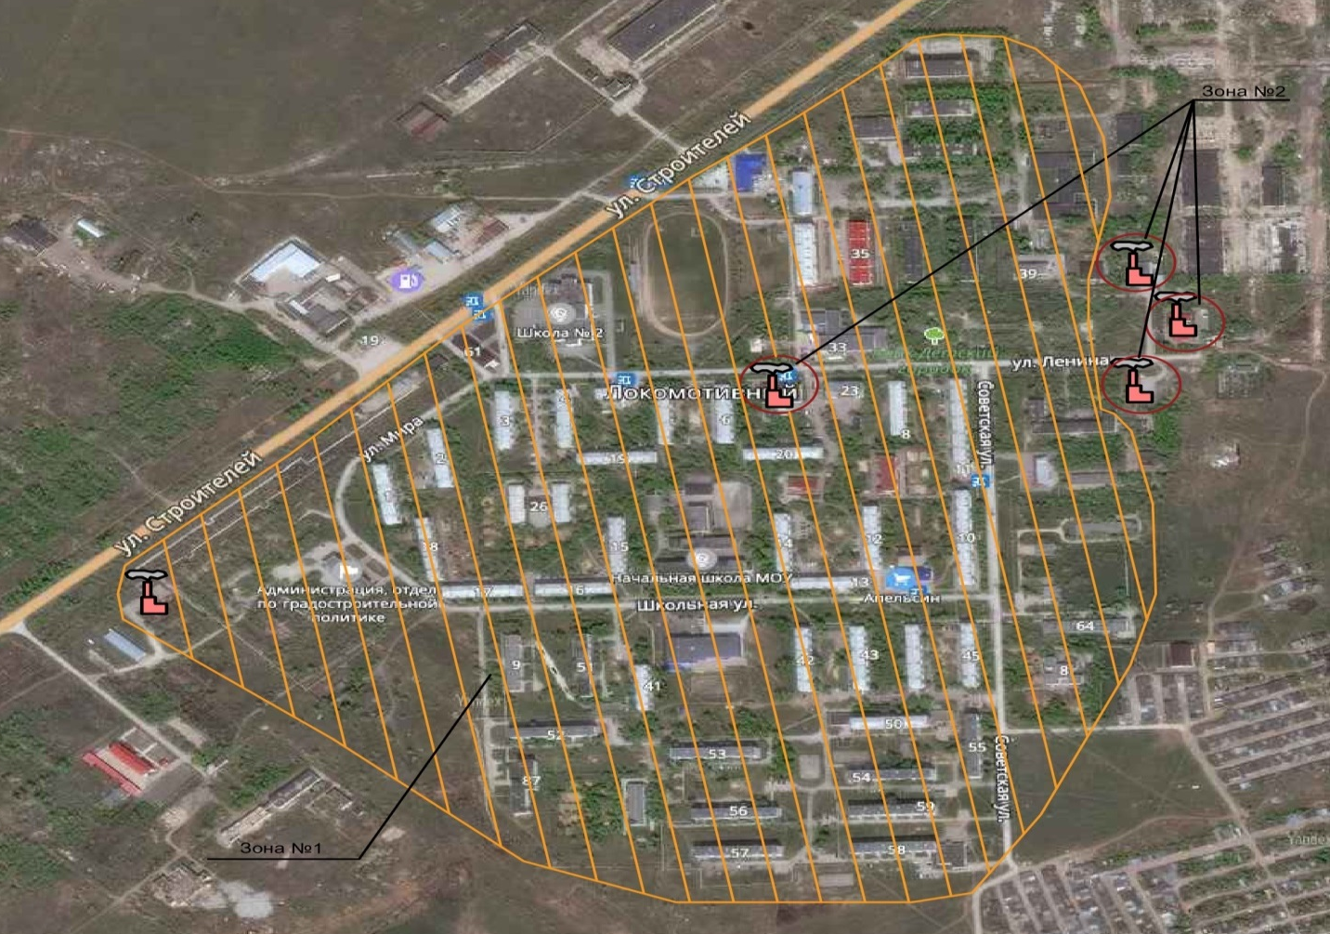
1.Котельная «Центральная»степловымисетямиисетямиГВС.
2. Собственные источники тепловой энергии:гостиница «Люкс»; поисково-спасательная служба и таможня; автомойка.

